***Конспект***

ННОД во 2-й младшей группе детского сада,

тема: «Магазин игрушек»

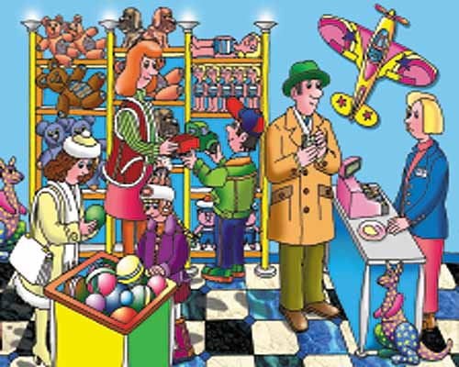

Провела: воспитатель Кузнецова Е.Л.

2011г.

**Цель:**

Обобщение знаний о творчестве Агнии Барто.

**Задачи:**

Формировать положительное отношение к героям произведений в творчестве А. Барто.

Воспитывать бережное отношение к игрушкам.

Формировать слуховое и зрительное восприятие художественного текста, желание проговаривать слова и фразы, соотносить слова с действиями.

Развивать мелкую моторику.

**Оборудование:**

Оформленная витрина «Магазина игрушек», игрушки по стихам А.Барто, чупа-чупсы.

**Ход ННОД:**

Дети с воспитателем входят в группу, где их встречает Продавец.

Продавец:

Мальчишки и девчонки, а также воспитатели,

Магазин игрушек посетить, не хотите ли?

Тогда смелее проходите, как интересно здесь, смотрите.

Вот зайчонок, вот бычок, а вот слон сел в уголок.

Я знаю, что все малыши игрушки любят от души.

Воспитатель:

Ребята, а вы знаете как нужно себя вести в магазине?

(Дети вспоминают правила поведения в магазине).

Продавец:

А наш магазин необычный, и игрушки в нем необычные, они любят, когда покупатели с ними играют и рассказывают о них стихи. А я слышала, что вы знаете много стихов об игрушках.

Воспитатель:

Кто из вас, детвора, прокатит на грузовике кота?

(Дети читают стихотворение «Грузовик»).

Продавец:

Кот в машине не сидел, потому что спать хотел. Давайте, уложим кота поспать.

(Дети подходят в игровой уголок и укладывают кота в кровать).

Продавец:

Смотрите, ребята! Все игрушки уснули, только слон не спит. Кто расскажет, почему слон не хочет спать.

(Дети рассказывают стихотворение «Слон»).

Воспитатель:

Выспался бычок и пошел гулять, давайте и мы с ним погуляем, а Варя расскажет стихотворение о бычке.

(Ребенок читает стихотворение «Бычок», а все дети выполняют движения по содержанию стихотворения. В конце стихотворения дети подходят к креслу, в котором сидит игрушка зайчик).

Продавец:

Посмотрите-ка, зайка очень грустный сидит. Вы не знаете, почему он грустит?

(Ребенок рассказывает стихотворение «Зайка»).

Продавец:

А я знаю, как зайку развеселить. Давайте с ним поиграем.

(Проводится подвижная игра «Зайка серенький сидит»).

Воспитатель:

Ребята, сейчас на дворе у нас весна. Скоро стает снег, побегут ручьи, и мы с вами будем пускать кораблики. В магазине игрушек тоже есть кораблик. Даниил, расскажи стихотворение о кораблике, а мы с ребятами поможем тебе.

(Ребенок читает стихотворение «Кораблик», дети выполняют пальчиковое упражнение).

Продавец:

Ребята, а на каком транспорте можно еще прокатиться? (на самолете). Тогда Матвей нам расскажет стихотворение о самолете, а мы приготовимся к полету.

(Ребенок рассказывает стихотворение «Самолет», дети «летят» на ковер).

Воспитатель:

А кто знает, на чем еще, кроме транспорта, можно покататься (на лошадке). Надя, расскажи нам стихотворение про лошадку.

(Ребенок рассказывает стихотворение «Я люблю свою лошадку»).

Продавец:

Прискакали мы на лошадке к кукле Тане, а она горько плачет. Кто расскажет, что же случилось с ней?

Дети рассказывают стихотворение «Наша Таня громко плачет».

Воспитатель:

Ребята, а в магазине на прилавке еще много игрушек. Кто еще хочет рассказать стихи про них?

(Дети читают стихи).

Продавец:

Какие вы молодцы! Порадовали моих игрушек. Я тоже хочу вас порадовать.

Вот игрушка – чупа-чупс,

Замечательный на вкус.

Ох, сладка, ох, вкусна,

Это всем вам от меня.

Воспитатель:

Ребята, мы сегодня много стихов читали про игрушки, а вы знаете, кто написал эти стихи?

Мы с игрушками играли,

И стихи про них читали.

И сейчас пришла пора

Поиграть с ними, детвора.